МИНОБРНАУКИ РОССИИ
Федеральное государственное бюджетное образовательное учреждение
высшего образования
«МИРЭА – Российский технологический университет»

ПРАКТИЧЕСКОЕ ЗАНЯТИЕ № 1
«Разработка проекта автоматизации компании»
Вариант 5: обследование организации банковского сектора
(на примере кредитования юридических лиц)

Выполнил: | студент Полиэктов Максим Александрович
Группа: | ________________________
Преподаватель: | ________________________
Дата: | «___» __________ 2026 г.

Москва – 2026

1. Цель работы и задание
Цель работы – провести экспресс-обследование организации банковского сектора, определить её основные характеристики и организационную структуру, выявить проблемные области и обосновать необходимость автоматизации отдельных процессов.
В соответствии с вариантом № 5 объектом обследования является условный коммерческий банк АО «БизнесБанк». В рамках работы рассматривается направление кредитования юридических лиц. Основное внимание уделяется процессу рассмотрения кредитной заявки: от обращения корпоративного клиента до принятия решения и оформления кредита.
Для достижения цели необходимо решить следующие задачи:
– собрать предварительную информацию об организации и выбранном направлении деятельности;
– составить краткое описание объекта автоматизации;
– определить подразделения и должностные роли, участвующие в кредитовании юридических лиц;
– построить организационную структуру;
– выявить недостатки существующей организации работы, которые могут быть устранены за счёт автоматизации;
– описать ожидаемые результаты реализации моделируемой информационной системы.

2. Описание этапов выполнения работы

2.1. Сбор предварительной информации
На первом этапе были определены границы обследования. Рассмотрение всей деятельности банка в рамках одной практической работы является избыточным, поэтому предметная область ограничена кредитованием юридических лиц. Данное направление включает взаимодействие с корпоративным клиентом, анализ его финансового состояния, проверку благонадёжности, оценку кредитного риска, юридическую проверку документов, принятие решения кредитным комитетом и оформление кредитной сделки.
В качестве исходного допущения принимается, что АО «БизнесБанк» является универсальной кредитной организацией, обслуживающей физических и юридических лиц. Банк ведёт расчётно-кассовое обслуживание, размещает денежные средства, предоставляет кредиты и оказывает иные банковские услуги. Для учебной модели рассматривается головной офис банка и подразделения, непосредственно влияющие на процесс корпоративного кредитования.

2.2. Описание объекта автоматизации
Объектом автоматизации является процесс обработки заявки юридического лица на получение кредита. Процесс начинается с обращения клиента в банк и передачи комплекта документов. Далее заявка регистрируется, документы проверяются, выполняется финансовый и риск-анализ, после чего формируется заключение и заявка выносится на кредитный комитет. При положительном решении осуществляется подготовка и подписание кредитного договора, затем выполняется выдача денежных средств.
Основными информационными объектами процесса являются кредитная заявка, карточка клиента, сведения о юридическом лице, финансовая отчётность, учредительные и регистрационные документы, сведения об обеспечении, результаты проверок, заключения специалистов, решение кредитного комитета и кредитный договор.
Укрупнённо процесс включает следующие операции:
– приём обращения и регистрация кредитной заявки;
– сбор и проверка комплекта документов юридического лица;
– идентификация клиента и проверка связанных лиц;
– анализ финансового состояния и кредитоспособности;
– проверка кредитной истории и оценка кредитного риска;
– юридическая проверка документов и условий сделки;
– подготовка кредитного заключения;
– рассмотрение заявки кредитным комитетом;
– подготовка и подписание кредитного договора;
– выдача кредита и последующий контроль исполнения обязательств.
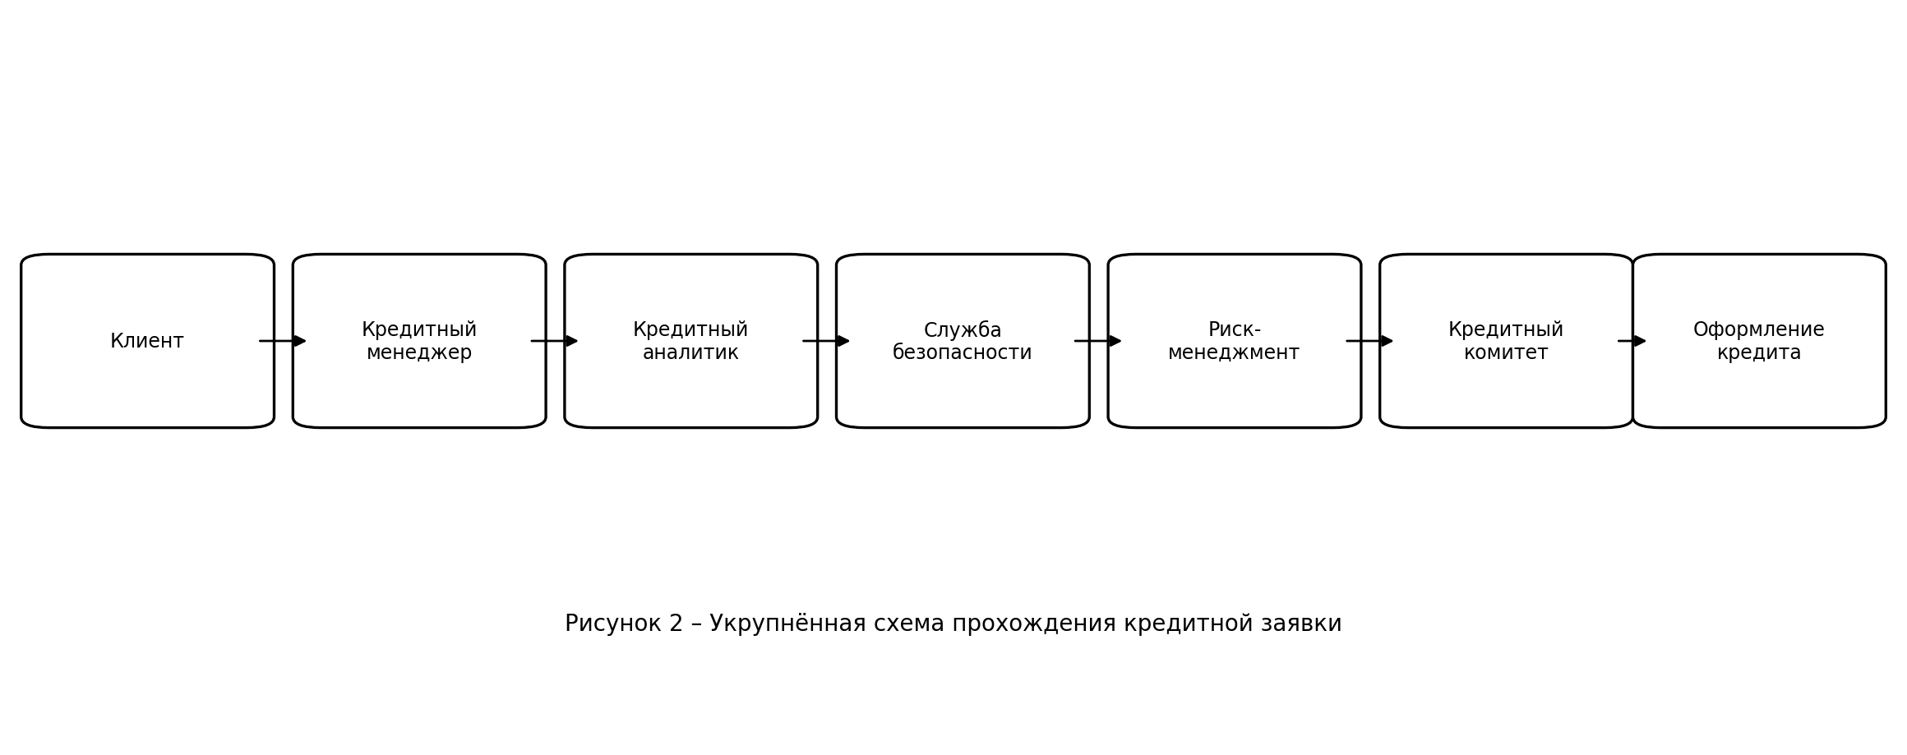

2.3. Организационная структура
Кредитование юридических лиц является межфункциональным процессом, поэтому в нём участвуют несколько подразделений банка. Координация их деятельности необходима для соблюдения сроков рассмотрения заявки и обеспечения требуемого качества кредитного решения.
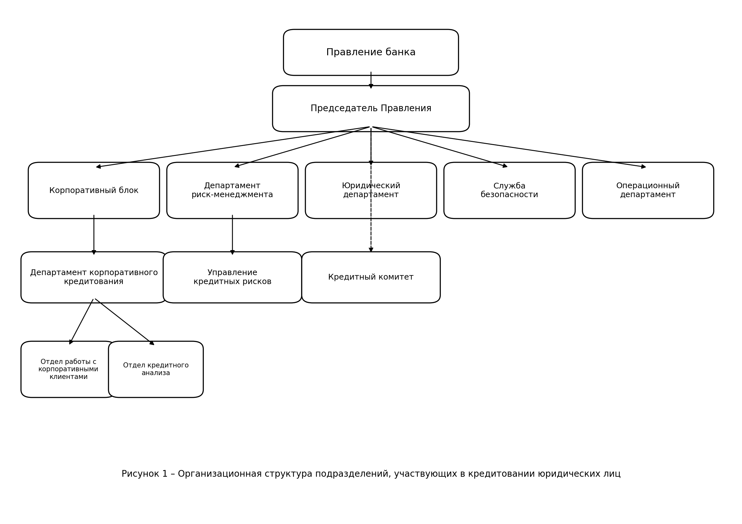
В учебной модели выделены следующие подразделения и коллегиальные органы: корпоративный блок, департамент корпоративного кредитования, отдел работы с корпоративными клиентами, отдел кредитного анализа, департамент риск-менеджмента, управление кредитных рисков, юридический департамент, служба безопасности, операционный департамент и кредитный комитет.
Таблица 1 – Функции подразделений в процессе кредитования юридических лиц
Подразделение / роль | Основные функции | Результат работы
Отдел работы с корпоративными клиентами | Приём обращения, консультирование клиента, регистрация заявки, сбор документов, коммуникация с клиентом. | Зарегистрированная заявка и комплект документов.
Отдел кредитного анализа | Анализ финансовой отчётности, расчёт показателей, оценка платёжеспособности и долговой нагрузки. | Финансовое заключение по клиенту.
Управление кредитных рисков | Оценка вероятности невозврата кредита, проверка лимитов, анализ обеспечения и условий сделки. | Риск-заключение и рекомендации.
Служба безопасности | Проверка деловой репутации клиента, руководителей и связанных лиц, выявление негативной информации. | Результаты проверки благонадёжности.
Юридический департамент | Проверка правоспособности клиента и документов, оценка юридических рисков, подготовка договоров. | Юридическое заключение и проект договора.
Кредитный комитет | Рассмотрение материалов и заключений, принятие решения об одобрении, изменении условий или отказе. | Решение по кредитной заявке.
Операционный департамент | Оформление сделки, контроль выполнения условий выдачи, проведение операции по предоставлению кредита. | Оформленный и выданный кредит.

2.4. Обоснование необходимости автоматизации
Рассматриваемый процесс связан с обработкой большого объёма документов и сведений, а также с последовательным участием нескольких подразделений. При использовании разрозненных файлов, электронной почты и ручной передачи документов увеличиваются сроки рассмотрения заявки и вероятность ошибок. Сотрудникам требуется повторно вводить одни и те же сведения в различные формы, уточнять местонахождение документов и вручную контролировать сроки выполнения задач.
К основным проблемам, которые могут возникать при недостаточном уровне автоматизации, относятся:
– дублирование данных о клиенте и повторный ввод информации;
– непрозрачность текущего статуса кредитной заявки для участников процесса;
– задержки при передаче документов и заключений между подразделениями;
– риск потери актуальной версии документа или использования устаревших данных;
– сложность контроля сроков выполнения отдельных этапов;
– повышенная вероятность ошибок вследствие ручных операций;
– затруднённое формирование единой истории рассмотрения заявки и аудита действий сотрудников.
Для устранения указанных недостатков предлагается внедрение информационной системы управления корпоративными кредитными заявками. Система должна поддерживать сквозное прохождение заявки по этапам, централизованное хранение данных и документов, назначение задач сотрудникам, фиксацию результатов проверок и контроль сроков.

3. Результаты работы

3.1. Требуемые возможности моделируемой системы
По результатам экспресс-обследования сформирован предварительный перечень возможностей, которые целесообразно реализовать в автоматизированной системе:
– регистрация кредитной заявки и формирование уникального идентификатора;
– ведение единой карточки юридического лица и истории его обращений;
– загрузка, хранение и актуализация документов клиента;
– маршрутизация заявки между подразделениями банка;
– назначение задач ответственным сотрудникам и контроль сроков;
– фиксация результатов финансового, риск-, юридического и иных видов анализа;
– ведение статусов заявки и отображение текущего этапа обработки;
– формирование материалов для кредитного комитета и фиксация его решения;
– подготовка документов по одобренной сделке;
– ведение журнала действий пользователей и истории изменений.
Для контроля жизненного цикла заявки может использоваться последовательность статусов: «Новая», «Сбор документов», «Проверка документов», «Кредитный анализ», «Оценка рисков», «Юридическая проверка», «Рассмотрение кредитным комитетом», «Одобрена», «Отклонена», «Оформление договора», «Кредит выдан». Конкретный набор статусов может уточняться на следующих этапах проектирования.

3.2. Ожидаемые результаты автоматизации
Реализация информационной системы должна обеспечить создание единого информационного пространства для всех участников процесса корпоративного кредитования. Ожидается сокращение времени прохождения заявки за счёт автоматической маршрутизации и своевременного назначения задач, а также снижение трудозатрат на поиск документов и повторный ввод данных.
Централизованное хранение информации позволит сотрудникам работать с актуальными версиями документов и видеть историю обработки заявки. Контроль сроков и статусов повысит прозрачность процесса для руководителей и исполнителей. Ведение журнала действий обеспечит прослеживаемость операций, что особенно важно для банковских процессов, связанных с повышенными требованиями к контролю и управлению рисками.
Таким образом, автоматизация должна привести к повышению скорости и качества обработки кредитных заявок, уменьшению количества ручных ошибок, улучшению межфункционального взаимодействия и повышению управляемости процесса кредитования юридических лиц.

4. Выводы
В ходе практического занятия было выполнено экспресс-обследование условного коммерческого банка АО «БизнесБанк» в части кредитования юридических лиц. Определены границы объекта автоматизации, рассмотрены основные этапы обработки кредитной заявки, выделены подразделения и должностные роли, участвующие в процессе, и построена организационная структура.
В результате обследования установлено, что процесс корпоративного кредитования связан с большим объёмом информации, документов и межфункциональных взаимодействий. При недостаточном уровне автоматизации возможны задержки, дублирование данных, ошибки ручного ввода и снижение прозрачности процесса. Поэтому целесообразно создание единой информационной системы управления кредитными заявками юридических лиц.
Предлагаемая автоматизация позволит централизовать данные и документы, обеспечить маршрутизацию заявок, контроль сроков и статусов, фиксацию результатов проверок и решений. Полученные результаты могут использоваться как исходная база для дальнейшего моделирования бизнес-процессов и разработки требований к информационной системе.

